 | ИСПОЛНИТЕЛЬНЫЙ КОМИТЕТ  НИЖНЕКАМСКОГО МУНИЦИПАЛЬНОГО РАЙОНА  РЕСПУБЛИКИ ТАТАРСТАН |  |  | ТАТАРСТАН РЕСПУБЛИКАСЫ  ТҮБӘН КАМА МУНИЦИПАЛЬ РАЙОНЫ  БАШКАРМА КОМИТЕТЫ
 | пр. Строителей, д. 12, г. Нижнекамск, 423570 |  |  | Төзүчеләр пр., 12 нче йорт, Түбән Кама шәһәре, 423570
 | ПОСТАНОВЛЕНИЕ  № 488 |  | КАРАР  15 мая 2024 г.
Об утверждении проекта «Корректировка проекта планировки
и проекта межевания территории
в части земельных участков с К№ 16:30:010803:5222, 16:30:010803:2734, 16:30:010803:5225, 6:30:010803:5224, 16:30:010803:5223, образованных в границах из земельных участков с К№ 16:30:010803:3456, 16:30:010803:3466, 16:30:010803:3517, 16:30:010803:2734 по адресу: Республика Татарстан, г. Нижнекамск, 51 микрорайон»
В соответствии со статьями 45 и 46 Градостроительного кодекса Российской Федерации, Уставом Нижнекамского муниципального района Республики Татарстан, учитывая протокол публичных слушаний № 2 от 26.01.2024, Исполнительный комитет Нижнекамского муниципального района постановляет:

1. Утвердить проект «Корректировка проекта планировки и проекта межевания территории в части земельных участков с К№ 16:30:010803:5222, 16:30:010803:2734, 16:30:010803:5225, 16:30:010803:5224, 16:30:010803:5223, образованных в границах из земельных участков с К№ 16:30:010803:3456, 16:30:010803:3466, 16:30:010803:3517, 16:30:010803:2734 по адресу: Республика Татарстан, г. Нижнекамск, 51 микрорайон» (приложение № 1, 2, 3, 4).

Проект размещен на официальном сайте Нижнекамского муниципального района в разделе «Нижнекамский муниципальный район - градостроительные документы - документация по планировке территории - городское поселение
МО «г. Нижнекамск» - город Нижнекамск - мкр. 51;

Ссылка на размещение проекта: https://e-nkama.ru/gorozhanam/sfery-zhizni/stroitelstvo-i-nedvizhimost/gradostroitelstvo/dokumentatsiya-po-planirovke-territorii/proekt-planirovki-chasti-territorii-g-nizhnekamska/gorod-nizhnekamsk/mkr-51/

2. Отделу по связям с общественностью и средствам массовой информации обеспечить размещение настоящего постановления на официальном сайте Нижнекамского муниципального района Республики Татарстан, в газетах «Нижнекамская Правда» и «Туган як».

3. Контроль за исполнением настоящего постановления возложить
на начальника Управления градостроительной политики и архитектуры Исполнительного комитета Нижнекамского муниципального района Республики Татарстан Никитину О.А.

Руководитель Р.Ф. Булатов
Приложение № 1
Утверждено
постановлением Исполнительного комитета Нижнекамского муниципального района
Республики Татарстан
от 15.05.2024 № 488

Схема
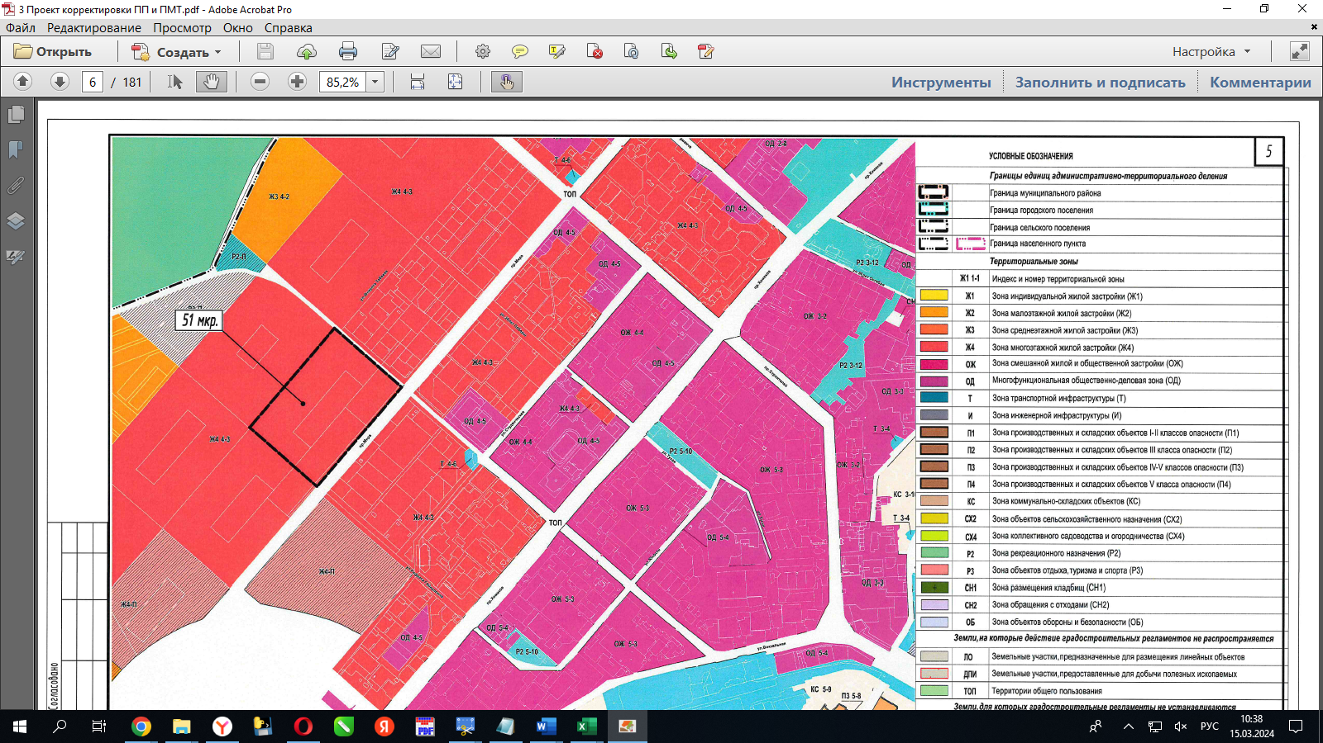

Приложение № 2
Утверждено
постановлением Исполнительного комитета Нижнекамского муниципального района
Республики Татарстан
от 15.05.2024 № 488

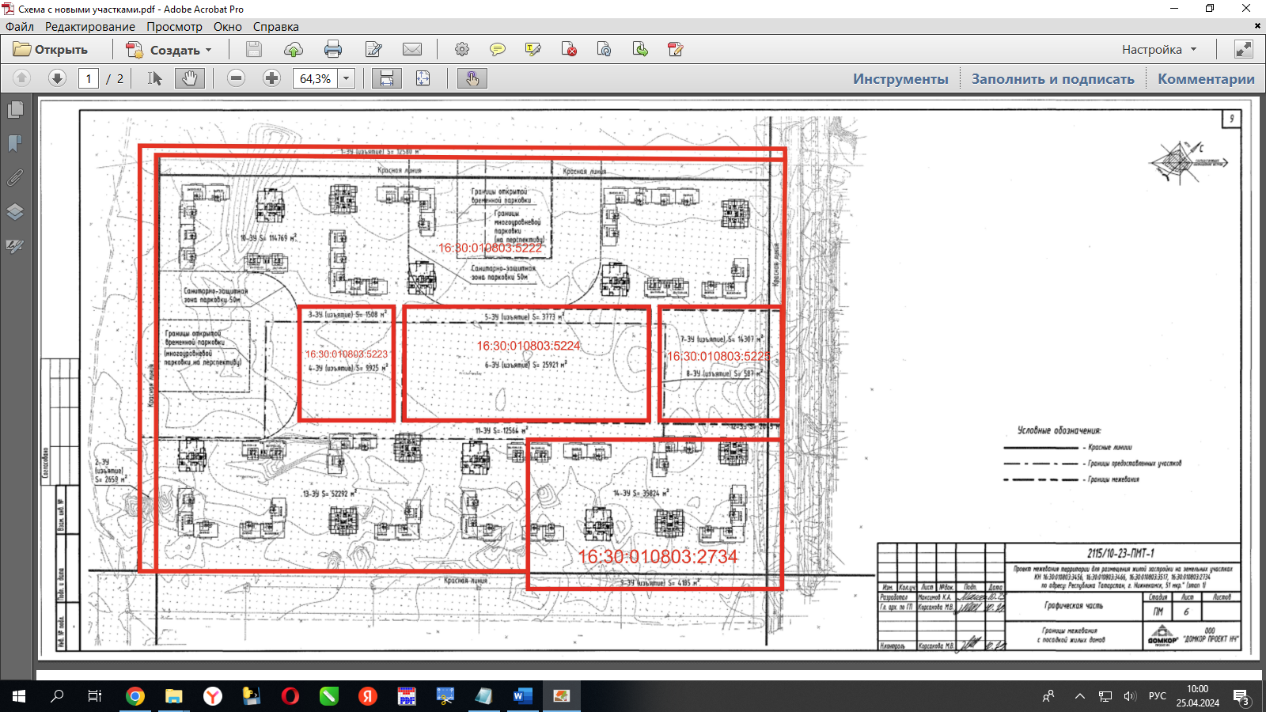

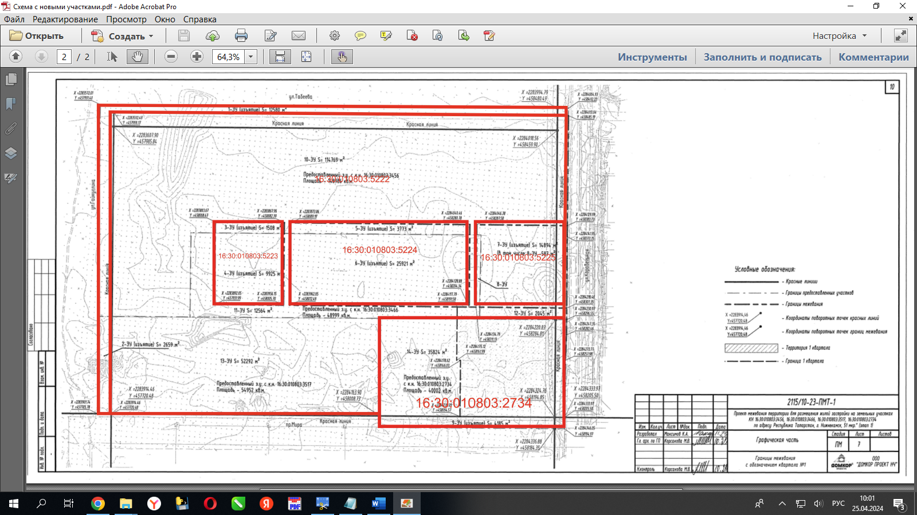

Приложение № 3
Утверждено
постановлением Исполнительного комитета Нижнекамского муниципального района
Республики Татарстан
от 15.05.2024 № 488
Приложение № 4
Утверждено
постановлением Исполнительного комитета Нижнекамского муниципального района
Республики Татарстан
от 15.05.2024 № 488

